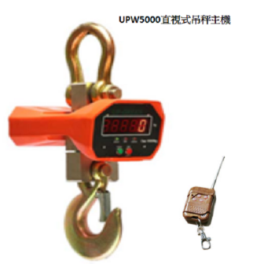
UP-GREEN民國78年台灣出品榮獲消費者協會認証為全國第一品牌產品

經濟部標準局度量衡業製造許可執照：標度字第03600號
UP系列 電子吊秤使用說明：
適用:橘色外殼Ver:UP-2.X,UP-3.X(開機時會嗶一聲可看到)+棕色無線電遙
控器系列
概要：本裝置配合天車、掛勾…等使用，以測量被吊物重量，穩定性高，不佔空間，
內附免保養充電電池操作方便。
主要技術性能：1. 一般規格：使用溫度範圍-10℃~40℃
耐熱規格：配合輔助加長吊鉤，可使用至1800℃範圍。
- 相對溼度：＜90%RH 3.字幕：五位數，1.2〞高亮度、低耗能LED
零配件：a.吊秤1台 b.充電器1個 c.遙控器1只
注意：1.將吊秤掛上天車使用,務必掛於吊鉤中央位置,扣好安全片,並檢查機械組
是否正常,有無鬆動?以確保安全;夏日若於高溫車箱中取出,請等機身較
涼時使用。
2.請依工安規則定期檢查,所有吊掛組具之安全結構,並嚴格遵守安全操作規範,吊掛物品時,應扣好安全片,人員勿站立於吊掛物下方,並保持一定安全距離。
3.物品上昇或下降時,瞬間力道為吊掛物1~1.5倍,所以選用吊秤時,請選用比被秤物大一級吊秤使用;另外,吊秤使用請配合天車噸數,以免超重損壞秤體及意外發生。
簡易故障排除:當吊秤無法正常開機時,請先充電十分鐘再開機測試,並於開機後,將充電器拔除;此時,如果吊秤立即自動關機,表示電池不蓄電,請更新電池;如可維持一分鐘以上,請再充電即可;如充電十分鐘後,在未拔充電器狀態下,仍無法正常開機,請通知修理。

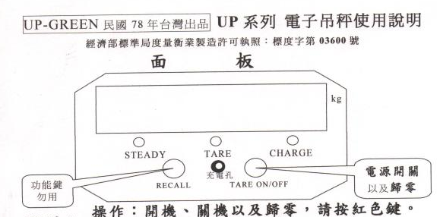

面板按鍵說明
開/關機置零 ： 置零/去皮，開機，長按是關機
指示燈說明 穩定 ：數據穩定指示 去皮 ：去皮指示燈燈 充電：充電指示燈
接口說明：J5和J8（上正下負）是充電輸入（直流7.5V），J2和J7（上正下負）是電池輸入
（6V鉛酸電池），J6是傳感器輸入E+E-是傳感器電源輸入， S+S-是傳感器信號輸出遙控器按鍵
說明H 和→0←：吊秤關機
H : 在稱重時為重量鎖定，只有在穩定時才能鎖定重量，30秒後自動解鎖
→0← 鍵: 稱重時 置零或去皮
* 鍵: 查詢累計重量和單次重量 n 為累計次數，H 為累計重量的高3位，L 為累計重量的低3位一共6位顯示累計重量
查詢狀態中按H鍵清除累計重量 LST-1 表示第一次單次重量查詢一共可以查詢10次單次重量
▲ 鍵:累加當前重量，最大累計次數為99次，超出自動清零
二，主要技術性能
1，用Σ-Δ 轉換技術實現了24 位AD採樣，主板精度萬分之一，任意稱量，任意分度值都可調整
2，工作溫度範圍：-40 ~ +85℃
3，工作電流最大60mA，省電模式18mA
4，無線遙控距離30米
5，穩定速度小於8秒，動態穩定
6，累計功能
7，電池電壓和電量百分比顯示
三，設置參數和標定參數設置，
開機0到9自檢顯示過程中（按遙控H鍵）3秒鐘可以進入設置菜單1，SET
d 分度值 0.1-10.0 之間選擇
n 滿量程 01表示1t, 02表示2t,10表示10t
E 零位跟踪 0-3 請設置為0
FLt 濾波設置 0-2 請設置為2。
LJ 自動累計開關 請設置為0，如果需要自動累計就設置為1.
2，Ad 顯示內碼 空秤內碼應該在2-3萬左右，否則傳感器有問題
3，標定CALSP
1，菜單調到顯示CALSP
2，按▲鍵確認進入CAL00，進入校正零位，3，請等待穩定燈亮後按▲鍵確認，顯示滿量程，
4，如果砝碼不是滿量程，請修改顯示重量，H鍵換位，0鍵換數，調好砝碼重量
5，加載砝碼，穩定燈亮後按▲鍵確認標定完成。

四，簡易故障排除和錯誤提示
OVER 表示超載傳感器壞或需要重新校正ERR 01 AD讀數錯誤，檢查傳感器壞和接線
ERR 03 標定錯誤，加載重量太小

